# 中标（成交）结果公告

**一、项目编号：[11010625210200023984-XM001](http://219.232.204.193:8080/frontend/plan/project_detail.html?projectUuid=c923cdce-3702-4b1e-b756-20a76771ffb0&viewMode=accept)**

**二、项目名称：丰台区六里桥街道万丰路第一阶段拆违项目**

**三、中标（成交）信息**

**第一标段：**万丰路303号梦都酒家违法建设拆除工程

中标成交供应商名称：北京铭宣建设集团有限公司

中标成交供应商地址：北京市丰台区南四环西路188号一区23号楼4层401

中标金额：3192759.22元

**第二****标段：**万丰路318号万丰创动一号楼及三号楼违法建设拆除工程

中标成交供应商名称：国电建业（北京）建设工程有限公司

中标成交供应商地址：北京市丰台区贾家花园15号院7号楼2B235

中标金额：2511639.47元

**第三标段：**西局万丰路东侧贴建违法建设拆除工程

中标成交供应商名称：北京山源建设工程有限公司

中标成交供应商地址：北京市丰台区航丰路6号1幢一层152室

中标金额：663948.53元

**第四标段：**西局万丰路西侧贴建违法建设拆除工程

中标成交供应商名称：北京运宇国际建筑工程有限公司

中标成交供应商地址：北京市房山区卓秀北街18号院9号楼9层901

中标金额：973188.51元

|  |  |  |  |  |
| --- | --- | --- | --- | --- |
| 供应商名称 | 供应商地址 | 统一信用代码 | 中标金额（万元） | 中标成交备注信息评审总得分(综合评分法) |
| 北京铭宣建设集团有限公司 | 北京市丰台区南四环西路188号一区23号楼4层401 | 91110106MAC3KDE3XW | 319.275922 | 91.45 |
| 国电建业（北京）建设工程有限公司 | 北京市丰台区贾家花园15号院7号楼2B235 | 911101060741835595 | 251.163947 | 92.59 |
| 北京山源建设工程有限公司 | 北京市丰台区航丰路6号1幢一层152室 | 91110105MA01G3PC02 | 66.394853 | 89.99 |
| 北京运宇国际建筑工程有限公司 | 北京市房山区卓秀北街18号院9号楼9层901 | 91110106351619366Y | 97.318851 | 91.65 |

**四、主要标的信息**

**第一标段：**

施工范围：万丰路303号梦都酒家违法建设拆除工程

合同履行期限：自合同签订之日起2个月完成全部工作并验收合格。

项目经理：韩林鹤

执业证书信息：京2112023202400666

**第二标段：**

施工范围：万丰路318号万丰创动一号楼及三号楼违法建设拆除工程

合同履行期限：自合同签订之日起2个月完成全部工作并验收合格。

项目经理：常瑞海

执业证书信息：京1112017201853087

**第三标段：**

施工范围：西局万丰路东侧贴建违法建设拆除工程

合同履行期限：自合同签订之日起2个月完成全部工作并验收合格。

项目经理：郝珊珊

执业证书信息：京2112024202402895

**第四标段：**

施工范围：西局万丰路西侧贴建违法建设拆除工程

合同履行期限：自合同签订之日起2个月完成全部工作并验收合格。

项目经理：张楠楠

执业证书信息：京2112018201970627

1. **评审专家名单：**

刘国忠、段贺明、许玉芳

**六、代理服务收费标准及金额：**

参照价格【2002】1980号和发改价格[2011]534号文件收取。上述费用由成交人在领取成交通知书时一次性支付采购代理机构。

第一标段收费金额：2.5350万元

第二标段收费金额：2.0582万元

第三标段收费金额：0.6640万元

第四标段收费金额：0.9732万元

**七、公告期限**

自本公告发布之日起1个工作日。

**八、其他补充事宜**

无

**九、凡对本次公告内容提出询问，请按以下方式联系。**

**1.采购人信息**

名 称：北京市丰台区人民政府六里桥街道办事处

地 址：北京市丰台区西四环南路40号

联系方式：韩亚东，010-83890903

**2.采购代理机构信息**

名 称：北京天极招投标咨询有限公司

地　 址：北京市大兴区宏业东路1号院3号楼3层301室

联系方式：010-60230611-8009

**3.项目联系方式**

项目联系人：窦冰雪、冯乐乐、安冬

电　 话：010-60230611-8009

# 附件：中小企业声明函

**第一标段：**

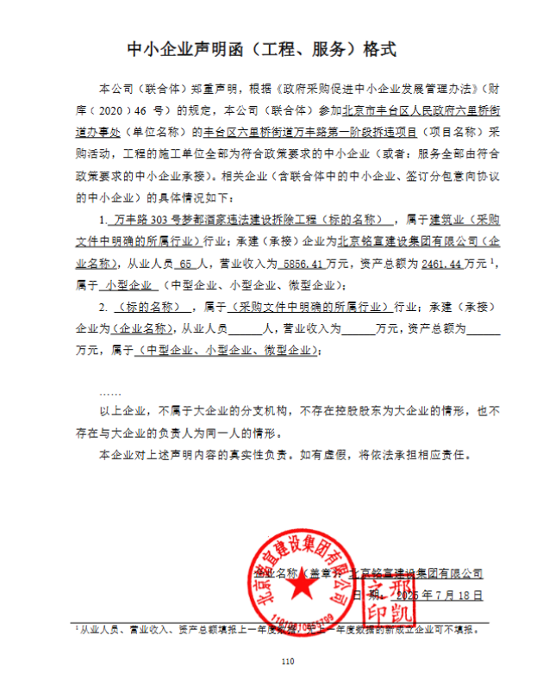

**第二标段：**

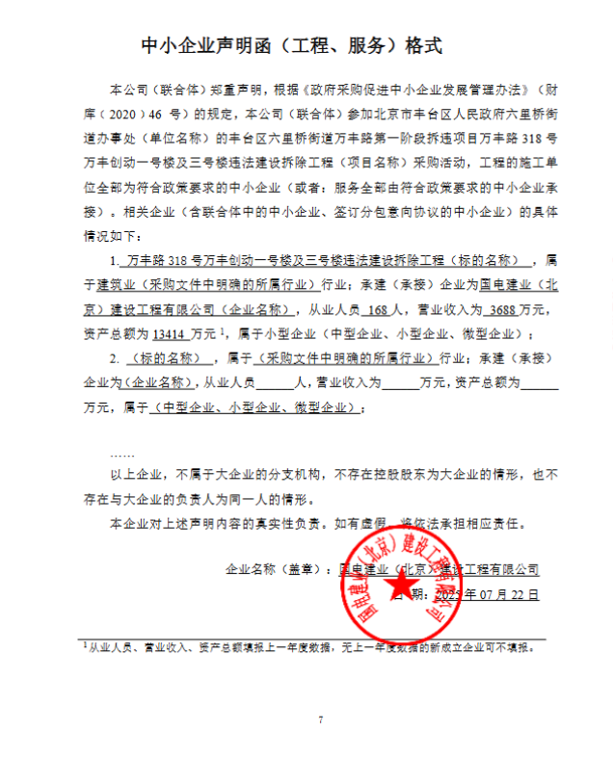

**第三标段：**

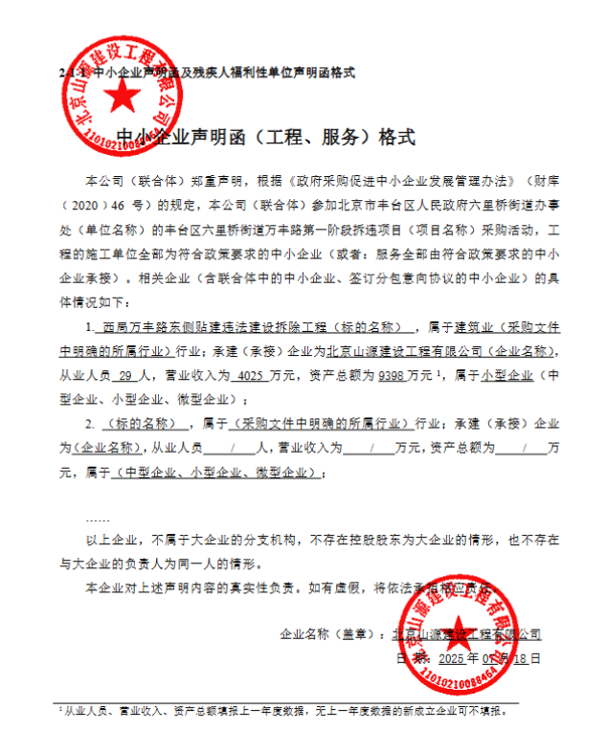

**第四标段：**

